**COCs**

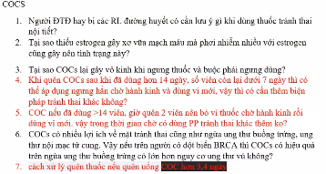

Câu 5:

* Không, do dùng trên 14ng thì khả năng ƯC đoàn hệ noan nãng cũng tốt rồi.
* Chỉ cần chờ có kinh là uống lại được, nếu ko có kinh thì max 7ng
* Lúc mới có kinh mà xài vỉ mới thì ko cần back-up do lúc này đoàn hệ mới dc chiêu mộ thôi chứ chưa phát triển, cứ từ từ xài đến ngày 14 là ok

CHỊ SỬA:

* Bây h chỉ nói đến liều chuẩn trên 20ug
* Muốn ngăn chặn phóng noãn thì tg dùng thuốc phải trên 7 ngày và để nó còn tác dụng thì HFI ko dc quá 7ng
* Nó chỉ chực chờ phóng noãn tùy thời điểm, chỉ gđ đầu chu kì??

Câu 7: quên COCs 3-4 ngày: NC cao, biết đâu có thai rồi

* Nếu chưa đủ 7ng: Xem BN có quan hệ trong những ngày đó ko => cho xài bcs rồi chờ 3 tuần nữa xem có thai ko

CHỊ SỬA:

* Tuần đầu chỉ là tương đối, sau khi phóng noãn mới là an toàn tuyệt đối.
* Nếu quên 3-4 ngày mà có QHTD thì ngừa thai khẩn cấp đã
* Nếu ko QHTD => tiếp tục vỉ COCs này và bù thuốc như quên 2 ngày, nếu tuần đầu thì có backup, tuần 2 thì ko cần backup, ko có HFI, tuần 3 thì ngưng vỉ chờ có thai.
* BN có trí nhớ ko tốt thì xem xét lại việc dùng COCs này sẽ ko dc thực thi tốt

Câu 3: lúc ngưng COCs 7 ngày mà ko có kinh thì tại sao phải ngưng dùng thuốc?

* Nghĩ BN có thai => ngưng
* Hoặc do COCs gây ức chế hạ đồi quá mức => hạ đồi “ngủ” luôn => muốn nó hoạt động lại thì ngưng thuốc 1 tg

Câu 2:

* Người mãn kinh giảm E2 thì cũng xơ vữa: do rối loạn nội tiết cũng ảnh hưởng mạch máu => nên bổ sung E2 tự nhiên.
* Do estradiol thì ko NC tim mạch còn EE là e2 ngoại sinh phải chuyển hóa tạo các hóa chất trung gian gây xvmm

Câu 1:

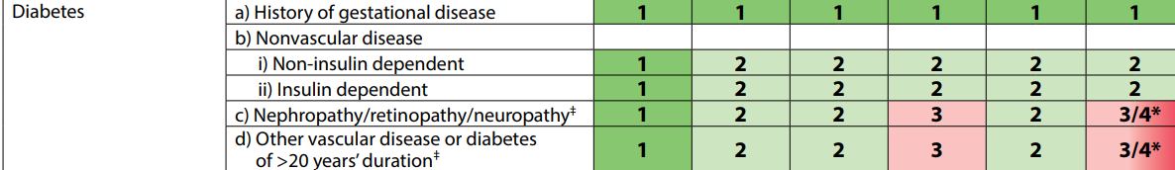

Câu 6: uống COCs để ngừa UT buồng trứng trên người có đb gen BRCA dc ko?

Có NC lấy những BN UT vú và UT buồng trứng mang gen thì dùng COCs có giảm UT buồng trứng nhưng phụ thuộc vào thời gian sd. Còn UT vú thì ko tăng do NC đó đã cao sẵn rồi => nhưng vẫn cần them các NC lớn hơn.

Còn người ko mang gen thì nó làm tăng NC ut vú, giảm UT buồng trứng và NMTC

**POPS**

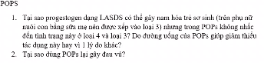

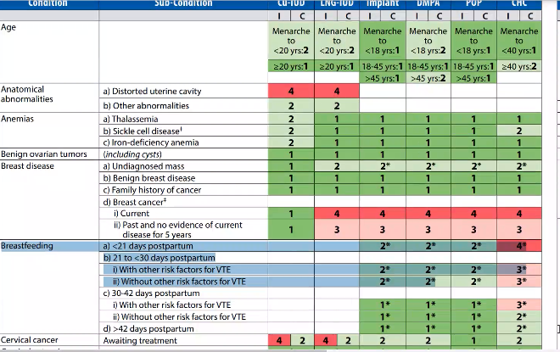

Câu 1: Câu hỏi này bị nhẫm lẫn, chỉ CHC (mấy cái phối hợp) thì mới nâng hạng ở PN có thai

Tài liệu ghi vậy nhưng là WHO cũ

Progestogen có nhiều loại khác nhau về hoạt tính progestogenic, androgenic, mineralcorticoid,…ngta lo lắng v thôi chứ ko có bằng chứng xác thực LASDS gây nam hóa trẻ ss.

Implanon/POPs là thế hệ mới, còn kho chứa trong mô là thế hệ cũ nên giới hạn sử dụng nhiều

Câu 2: P4 gây đau vú

* Vì trong quá trình thoái giáng P4 tạo E2 gây cường E2 => đau vs có tính chu kì

**LASDS**

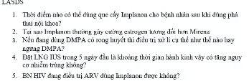

Câu 5:

Implanon là cấy vào mô dưới da, phải là chỗ nào ko có mạch máu, rất nhẹ nhàng => NC phơi nhiễm HIV rất thấp do ko dc đâm vào mạch máu

ARV chỉ là loại 1 hoặc 2 khi dùng thuốc nội tiết thôi

Câu 3:

* Hiệu quả cao nhưng ít dc chấp nhận do rong huyết, ảnh hưởng tâm lí và chất lượng cuộc sống
* Progestin gây rong huyết nổi bật (hơn COCs) do mất đồng bộ, ko còn hiệp đồng E2-P4. Progestin thì các nang noãn vẫn phát triển bình thường => vẫn có E2 bình thường, còn P4 thì mỗi ngày cho vào 1 ít.
* Rong huyết do bữa bong 1 ít chỗ này, bữa bong 1 ít chỗ kia => không ngưng thuốc trừ khi xh nghiêm trọng. Ra huyết dữ dội thì phải đánh giá sinh hiệu thì phải cầm máu rất nhanh, sau đó đánh giá các NN xuất huyết, vì phần lớn ảnh ưởng sinh hiệu thì ko phải AUB-I
* Điều trị: nm mỏng thì dùng E2 để lấp đầy

***Dùng E2 thấp thì hay XH nhiều hơn do nang noãn vẫn phát triển => cường E2 => NMTC phát triển, mm nuôi ko đủ nên bong tróc. Và khi ngta chế E2 thấp thì ngta tăng hoạt tính của progestogen lên => trang (tr154)

***Impanon gây cường E2 tương đối/xuất huyết nhìu hơn IUD-LNG: impla thì có nồng độ cao và ƯC hạ đồi => ƯC hoàn toàn đỉnh LH và ko có phóng noãn. IUD thì vẫn có rụng trứng do ƯC đỉnh LH ko hoàn toàn => ít mất cân bằng E2-P4 hơn. Nó chủ yếu tránh thai do cơ chế tại chỗ

**IUD**

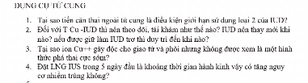

Câu 1: update là thai ngoài tử cung là loại 1. Ngta vẫn còn tranh cãi. Sách ghi loại 2, do trước đây

IUD gây viêm tạo PG => KT rối loạn nhu động để ảnh hưởng vận chuyển hợp tử. Đây là viêm vô trùng, nhưng có thể dẫn đến nhiễm trùng thứ phát gây dây dính sinh dục và tăng NC thai ngoài tử cung.

Bây h loại 1 do nếu BN thai ngoài tử cung bây h đặt IUD thì phải tầm soát loại trừ trước NT sinh dục. Còn nếu bà tiền căn thai ngoài tử cung do viêm nặng vùng chậu hoặc NC STD (vd chồng mắc STD) thì ko dùng IUD luôn.

Câu 3:

Cu-IUD ngăn quá trình làm tổ, làm tinh trùng yếu đi => chỉ tránh thai. Chứ ko phải phá thai: thai đã làm tổ (lúc này Cu-IUD ko còn tác dụng)

Câu 4: Đặt IUD thì có NC nhiễm trùng ngược dùng khi đưa IUD từ ngoài vào từ âm hộ, âm đạo. Dù đặt lúc nào trong chu kì kinh đều như nhau, quan trọng là phải đánh giá NC nhiễm trùng từ trước.

IUD-LNG thì dùng trong 5ng đầu mới ƯC phóng noãn dc, chỉ cần trong lòng TC là dc, ko cần sát đáy.

Cu thì luc nào cũng dc, đặt ngay khi hành kinh thì chắc chắn BN ko có thai + cổ TC đang mở thì đặt dễ hơn, ít khó chịu hơn.

**TRÁNH THAI KHẨN CẤP**

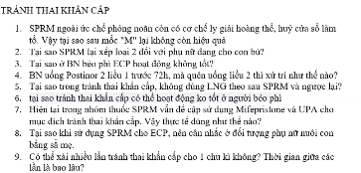

Câu 1:

Cơ chế chính là ngăn chặn phóng noãn, còn ly giải hoàng thể...là thứ yếu. Nhưng trên thực tế lâm sàng thì đâu biết thời điểm M là lúc nào => hiệu quả thực tế của tránh thai khẩn cấp thấp hơn nhìu lý thuyết, dù ng kinh đều thì điểm M cũng di lệch nên mình có thể trễ chuyến đò J

Câu 3: sách ghi ng béo phì nên dùng IUD

Béo phì RLCH glucid => ảnh hưởng chất lượng thuốc, RL phóng noãn => ko biết khi nào đỉnh M xuất hiện đâu mà uống.

Câu 2: dùng khẩn cấp chứ đâu dài ngày đâu mà, xài dc thì xài luôn.

Câu 4:

Mục đích là ngăn chặn đỉnh LH, lúc đã bắt đầu tạo đỉnh thì chỉ SPRM mới ngăn dc.

Tinh trùng ko phải là lúc giao hợp đâu mà còn cần tg để tinh trùng bơi đến ống dẫn trứng, ko biết dc tùy nó khôn hay ngu J)

Vì ko biết điểm M nên uống càng sớm càng tốt, ƯC LH thông qua gen

24h sau uống thì LH thoát khỏi ƯC rồi tăng vọt lên lại, cứ uống vẫn dc. Nhưng nếu trễ kinh thì phải thử thai. Có thể dung IUD khẩn cấp nhưng cần tư vấn xem BN có muốn dùng tiếp ko.

Câu 9:

Thuốc tránh thai khẩn cấp chủ yếu chỉ định cho BN kinh đều, còn kinh ko đều thì hạn chế. Nếu dự đoán dc đỉnh LH, biết dc uống vô ƯC LH dc thì uống quài sẽ ko có thai. Nhưng thực tế thì BN sao biết dc => nếu QH liên tục v thì tư vấn tránh thai dài hạn đi, chứ uống quài v thì bất lợi do nồng độ nội tiết cao và tăng NC thất bại (do ko biết đỉnh LH)

Câu 5: do nó đều cạnh trên trên thụ thể của proges trên hạ đồi...=> hạn chế dùng tiếp SPRM sau/trước 5 ngày xài COCs/POPs thì giảm hiệu quả của SPRM => dùng cái nao dùng 1 cái thui

Câu 6: UPA thì VN ko có hàng, mifepristone hiệu quả ƯC LH còn cao hơn progestin

**KHÁC**

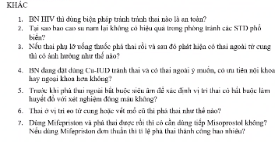

***nhà thuốc bth ko dc bán thuốc phá thai, nhưng bán lậu nhiều

***thai trong thai ngoài hiếm gặp, chủ yếu trong IVF

Câu 4: vẫn như bth, nội hay ngoại tùy thảo luận vs BN

Câu 6: đây là bài thai ngoài TC, ko phải thuộc chương phá thai an toàn

Câu 5:

Trong 3 tháng đầu thai kì thì cũng như 1 cái sảy thai bth như ngày nhiều của ngày hành kinh. Nếu hỏi bệnh sử BN ko thiếu máu/NC xuất huyết thì ko cần làm. Từ Dũ vs HV thì thai dưới 49 ngày mà ko có NC thì ko làm.

Câu 2:

BCS ko hiệu quả cho lậu, giang mai, chlamydia, HPV...qua các nghiên cứu. Chỉ ngăn chủ yếu HIV